Здесь будет правильный титульный лист

РАЗРАБОТКА СЕРВИСА C2C ТОРГОВЛИ ТРЕХМЕРНЫМИ МОДЕЛЯМИ

Выполнил студент группы 20Веб-3

Петунин Иван Евгеньевич

АННОТАЦИЯ

Здесь будет аннотация

ОГЛАВЛЕНИЕ

ВВЕДЕНИЕ 4

1 Проектирование информационной системы 6

1.1 Описание предметной области 6

1.2 Описание входной информации 7

1.3 Описание выходной информации 8

1.4 Концептуальное проектирование 8

1.4.1 Диаграмма вариантов использования 8

1.4.2 Диаграмма бизнес-процесса 8

1.5 Логическое проектирование 9

1.5.1 Диаграмма классов 9

1.5.2 Диаграмма связей сущностей 9

ЗАКЛЮЧЕНИЕ 11

СПИСОК ИСПОЛЬЗОВАННЫХ ИСТОЧНИКОВ 12

ПРИЛОЖЕНИЕ А 13

ПРИЛОЖЕНИЕ Б 14

# ВВЕДЕНИЕ

Стремительное развитие информационных технологий позволило возникнуть достаточно большому числу различных веб-сервисов электронной коммерции. Наиболее интересным направлением электронной коммерции с точки зрения покупателя являются C2C (Consumer-to-consumer) сервисы в сети Интернет.

Consumer-to-consumer — это модель бизнеса, в которой взаимодействие и торговля происходят непосредственно между самими потребителями. В этой модели нет присутствия традиционных компаний-поставщиков. Вместо этого, продавцы и покупатели устанавливают прямые отношения и осуществляют торговлю напрямую.

Эта модель является ключевым элементом в децентрализованной экономике, в которой компании и посредники в значительной степени исключены из процесса. C2C бизнес-модель минует сложные корпоративные структуры и транзакционные промежуточные этапы.

В результате, потребители лично проводят взаимодействие, обмениваясь товарами и услугами с учетом собственных потребностей и предпочтений. Эта модель предоставляет уникальные возможности самореализации для потребителей, при этом создавая инновационную платформу для эффективных и взаимовыгодных торговых отношений.

Зачастую в такого рода коммерческих взаимоотношениях присутствует посредник, организующий торговую площадку, например, интернет-аукцион, сайт-объявлений и так далее.

Посредник может являться гарантом проведения платежа, получения товара, а также, в некоторых случаях, может влиять на разрешение спорных ситуаций.

К достоинствам схемы С2С можно отнести низкие трансакционные издержки, более низкую цену за товар.

Недостаток — повышенная вероятность мошенничества. Для предотвращения мошенничества площадки вводят систему репутации.

Целью данной работы является разработка функционального сервиса для Consumer-to-consumer торговли трехмерными моделями. Для достижения данной цели были поставлены следующие задачи:

* изучить предметную область;
* определить требования к разрабатываемому сервису;
* выполнить проектирование сервиса;
* реализовать сервис на основе выбранных технологий;
* провести тестирование.

Сервис, предоставляющий услуги купли-продажи, может быть востребован во многих областях: от сферы дизайна, до игровой индустрии.

Предложенный сервис позволит пользователям быстро и удобно продавать модели, а также находить необходимые модели для своих проектов. Продавцам сервис предоставит удобную платформу для продажи и распространения моделей, что приведет к увеличению доходов и привлечению новых покупателей. Для клиентов, в свою очередь, сервис предоставит удобную систему поиска и покупки нужных моделей, а также возможность оценки качества моделей и надежности продавца по отзывам других покупателей.

# 1 Проектирование информационной системы

## 1.1 Описание предметной области

Основные бизнес-процессы, реализуемые на предприятии организации C2C торговли трехмерными моделями:

* предоставление посреднических услуг, в т.ч. услуг гаранта и организатора торгов;
* модерация информации о новых моделях;
* оказание технической поддержки.

В рамках дипломного проекта автоматизируется бизнес-процесс предоставления посреднических услуг.

Основными пользователями системы выступают участники торгов, которые могут быть как покупателями, так и продавцами, а также администратор системы.

Функции участников торгов:

* создание объявлений для новых моделей;
* редактирование объявлений;
* ограничение видимости объявлений;
* покупка моделей других участников;
* просмотр купленных моделей;
* загрузка своих или купленных моделей;
* написание отзывов.

Функции администратора:

* проверка корректности объявлений и отзывов;
* отправка объявлений и отзывов на повторное редактирование;
* публикация объявлений и отзывов;
* ограничение видимости объявлений и отзывов;
* блокировка пользователей за нарушение правил сервиса.

Бизнес-правила, которые будут основой для задания ограничений при проектировании и реализации системы:

1. цена моделей не должна быть отрицательной или выше 50000₽;
2. пользователь может оплатить модель СБП-переводом;
3. пользователь не видит неопубликованные и отклоненные объявления;
4. для покупки моделей пользователь должен зарегистрироваться в системе;
5. пользователь не может купить собственную модель.

Основные задачи, которые решает разрабатываемая информационная система:

1. регистрация и авторизация пользователей;
2. создание, редактирование, исключение из поисковой выдачи объявлений о продаже трехмерных моделей;
3. покупка и продажа моделей пользователями;
4. предоставление доступа к информации о ранее купленных моделях;
5. модерирование объявлений администратором.

## 1.2 Описание входной информации

Описание входных файлов представлено в таблице 1.

Таблица 1 - Описание входных файлов

|  |  |  |  |
| --- | --- | --- | --- |
| Название файла | Шифр файла | Тип файла | Источник поступления |
| Модель | ВХ1 | Трехмерная модель | Загрузка пользователем |

Входной информацией, которая являются основанием для заполнения базы данных, являются:

* информация о пользователе (фамилия, имя, отчество, номер телефона);
* характеристики трехмерной модели (название, категория, описание, цена, ссылка на файл);
* фотографии и видео трехмерной модели.

## 1.3 Описание выходной информации

Выходными документами, в соответствии с таблицей 2, являются:

* список доступных трехмерных моделей для пользователя;
* информация о заказах пользователя (дата, сумма, способ оплаты);
* счет на оплату.

Таблица 2 - Описание выходных документов

|  |  |  |  |
| --- | --- | --- | --- |
| Наименование документа (шифр) | Периодичность выдачи документа | Кол-во экз. | Куда передаются |
| ВЫХ01_трехмерные_модели_пользователя.pdf | По запросу | 1 | Пользователю в виде pdf файла |
| ВЫХ02_заказы_пользователя.pdf | По запросу | 1 | Пользователю в виде pdf файла |
| ВЫХ03_счёт_на_оплату.pdf | После создания заказа | 1 | Пользователю в виде  pdf файла |

## 1.4 Концептуальное проектирование

### 1.4.1 Диаграмма вариантов использования

Диаграмма вариантов использования представлена в Приложении А.

### 1.4.2 Диаграмма бизнес-процесса

На рисунке 1.1 представлена диаграмма бизнес-процесса «Оказание информационно-посреднических услуг». Процесс начинается со входа пользователя на сайт и ввода данных для авторизации или регистрации. Если пользователь существует и данные корректны, а также если пользователь не существует и был зарегистрирован, происходит авторизация пользователя.

Пользователь выбирает модель на главной странице сайта, переходит на страницу «О модели», оформляет заказ и оплачивает счет.

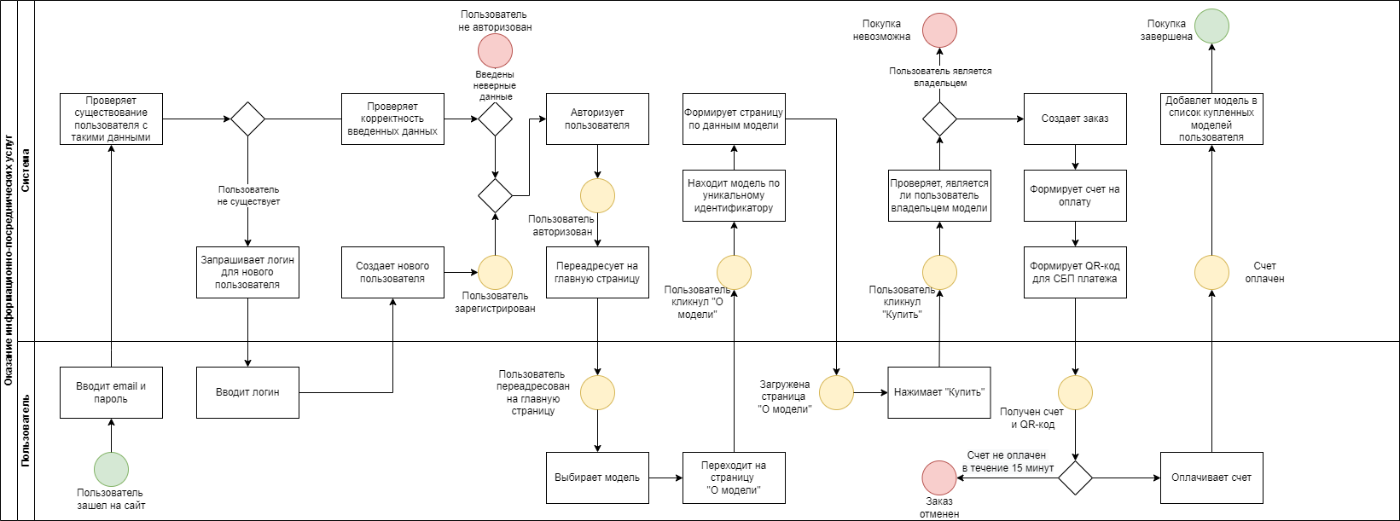

Рисунок 1.1 – Диаграмма бизнес-процесса

## 1.5 Логическое проектирование

### 1.5.1 Диаграмма классов

Диаграмма классов разрабатываемой системы представлена в Приложении Б.

### 1.5.2 Диаграмма связей сущностей

На рисунке 1.2 представлена диаграмма связей сущностей (ERD диаграмма) базы данных для разрабатываемой системы.

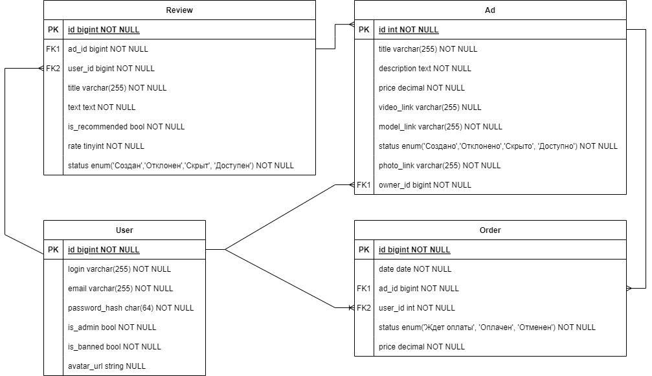

Рисунок 1.2 – Диаграмма связей сущностей

## 1.6 Описание структуры базы данных

В таблице 3 представлено описание структуры базы данных – все существующие таблицы и поля.

Таблица 3 - Описание структуры базы данных

|  |  |  |  |  |
| --- | --- | --- | --- | --- |
| Имя поля | Описание поля | Тип данных | Размер поля | Тип ключа |
| users (User) | | | | |
| id | Уникальный идентификатор пользователя | INTEGER |  | PK |
| login | Уникальное имя пользователя | VARCHAR | 255 |  |
| email | Уникальный email пользователя | VARCHAR | 255 |  |
| password_hash | Хэш пароля | CHAR | 64 |  |
| is_admin | Метка принадлежности пользователя роли Администратор | BOOLEAN |  |  |
| is_banned | Метка блокировки пользователя | BOOLEAN |  |  |
| avatar_url | Относительный путь до аватарки пользователя в статичных файлах сервера | STRING |  |  |
| ads (Ad) | | | | |
| id | Уникальный идентификатор | INTEGER |  | PK |
| title | Заголовок объявления | VARCHAR | 255 |  |

Продолжение Таблицы 3

|  |  |  |  |  |
| --- | --- | --- | --- | --- |
| price | Цена модели | DECIMAL |  |  |
| video_link | URL ссылка на видео с демонстрацией модели | VARCHAR | 255 |  |
| model_link | Относительный путь до файла модели в папке статики сервера | VARCHAR | 255 |  |
| status | Статус объявления (Создано, Отклонено, Скрыто, Доступно) | ENUM | 4 |  |
| owner_id | Идентификатор создателя объявления | INTEGER |  | FK |
| reviews (Review) | | | | |
| id | Уникальный идентификатор отзыва | INTEGER |  | PK |
| ad_id | Идентификатор модели, на которую был написан отзыв | INTEGER |  | FK |
| user_id | Идентификатор автора отзыва | INTEGER |  | FK |
| title | Заголовок отзыва | VARCHAR | 255 |  |
| text | Текст отзыва | TEXT |  |  |

Продолжение Таблицы 3

|  |  |  |  |  |
| --- | --- | --- | --- | --- |
| is_recommended | Метка наличия или отсутствия рекомендации | BOOLEAN |  |  |
| rate | Оценка | TINYINT |  |  |
| status | Статус отзыва (Создан, Отклонен, Скрыт, Доступен) | ENUM |  |  |
| orders (Order) | | | | |
| id | Уникальный идентификатор | INTEGER |  | PK |
| date | Дата заказа | DATE |  |  |
| ad_id | Идентификатор купленной модели | INTEGER |  | FK |
| user_id | Идентификатор покупателя | INTEGER |  | FK |
| status | Статус заказа (Ждет оплаты, Оплачен, Отменен) | ENUM |  |  |
| price | Расчетное поле – цена модели в момент покупки | DECIMAL |  |  |

## 1.7 Общие требования к программному продукту

Целевой задачей является обеспечение удобной и безопасной среды для обмена трехмерными моделями между пользователями путем создания онлайн-платформы для обмена и продажи трехмерных моделей между пользователями.

Среди задач проекта можно выделить разработку удобного интерфейса для загрузки, просмотра и покупки трехмерных моделей; обеспечение безопасных транзакций между пользователями; поддержка различных форматов трехмерных файлов.

Требования к надежности и эффективности: гарантированная сохранность данных пользователей, высокая производительность при загрузке и просмотре моделей, защита от мошенничества.

Информационная система должна содержать функции регистрации, авторизации пользователей, загрузки трехмерных моделей с указанием описания и цены, просмотр 3D-превью моделей, оценка моделей, оформление заказа.

Для ввода продукта в эксплуатацию необходимы следующие технические программные средства:

* Четырехядерный процессор с тактовой частотой от 2,2 ГГц;
* 512 Мб основной памяти;
* 1 Гб оперативной памяти;
* Ethernet-адаптер.

Процедуры сохранения данных: регулярное резервное автоматическое копирование базы данных, защищенное хранение личных данных пользователей.

Проверка достоверности данных: подтверждение электронной почты при регистрации, проверка введенных значений перед сохранением объявлений.

Защита от ошибок: предупреждение о возможных ошибках при загрузке файлов, возможность отмены заказа.

# 2 Экспериментальный раздел

## 2.1 Описание программы

## 2.2 Тестирование программного обеспечения

## 2.3 Руководство пользователя

# ЗАКЛЮЧЕНИЕ

В ходе выполнения дипломного проекта был разработан сервис C2C торговли трехмерными моделями, который представляет собой инновационное решение для пользователей, позволяющее обмениваться и приобретать трехмерные модели. Исследование показало, что такой сервис имеет большой потенциал для развития и привлечения новых пользователей. Результаты работы подтверждают актуальность и перспективность данного направления в сфере электронной коммерции. В целом, разработанный сервис открывает новые возможности для пользователей и представляет собой важный шаг в развитии цифровой экономики.

# СПИСОК ИСПОЛЬЗОВАННЫХ ИСТОЧНИКОВ

1. Кириченко, А. В. Laravel для web-разработчиков. Практическое руководство по созданию профессиональных сайтов — Санкт-Петербург: Наука и Техника, 2021. — 432 с. — URL: https://e.lanbook.com/book/191484
2. Смоленцева, Т. Е. Проектирование и разработка WEB-приложений: Практикум — Москва: РТУ МИРЭА, 2023. — 68 с. — https://e.lanbook.com/book/368954
3. Джош, Л. Современный PHP. Новые возможности и передовой опыт — Москва: ДМК Пресс, 2016. — 304 с. — URL: https://e.lanbook.com/book/93269
4. Кириченко, А. В. Web на практике. CSS, HTML, JavaScript, MySQL, PHP для fullstack-разработчиков — Санкт-Петербург: Наука и Техника, 2021. — 432 с. — URL: <https://e.lanbook.com/book/191460>
5. Борисов, Р. С. Информатика. Создание интернет-сайтов — Москва: РГУП, 2022. — 157 с. — URL: <https://e.lanbook.com/book/282227>
6. Рочев, К. В. Информационные технологии. Анализ и проектирование информационных систем — Санкт-Петербург: Лань, 2022. — 128 с. — URL: <https://e.lanbook.com/book/206894>
7. Федькова, Н. А. Современные технологии разработки программного обеспечения — Брянск: Брянский ГАУ, 2022. — 58 с. — URL: <https://e.lanbook.com/book/305087>
8. Чаллавала, Ш. MySQL 8 для больших данных — Москва: ДМК Пресс, 2018. — 226 с. — URL: <https://e.lanbook.com/book/131684>
9. Кожевникова, П. В. PHP и MySQL — Ухта: УГТУ, 2020. — 51 с. —URL: <https://e.lanbook.com/book/209591>
10. Гагарин, А. Г. Практикум по разработке Web-приложений с использованием РНР и MySQL — Волгоград: Волгоградский ГАУ, 2017. — 120 с. — URL: <https://e.lanbook.com/book/107832>
11. Зудилова, Т. В. Web-программирование HTML — Санкт-Петербург: НИУ ИТМО, 2012. — 70 с. — URL: <https://e.lanbook.com/book/40724>
12. Селина, Е. Г. Организация интерактивного взаимодействия в HTML-документах — Санкт-Петербург: НИУ ИТМО, 2018. — 35 с. — URL: <https://e.lanbook.com/book/136467>
13. Кириченко, А. В. HTMLS + CSS3. Основы современного WEB-дизайна — Санкт-Петербург: Наука и Техника, 2018. — 352 с. — URL: <https://e.lanbook.com/book/108277>
14. Сакулин, С. А. Основы интернет-технологий: HTML, CSS, JavaScript, XML — Москва: МГТУ им. Н.Э. Баумана, 2017. — 112 с. — URL: <https://e.lanbook.com/book/103525>
15. Кириченко, А. В. Динамические сайты на HTML, CSS, JAVASCRIPT И BOOTSTRAP. Практика, практика и только практика — Санкт-Петербург: Наука и Техника, 2018. — 272 с. — URL: <https://e.lanbook.com/book/108282>
16. Янцев, В. В. JavaScript. Креативное программирование — 2-е изд., стер. — Санкт-Петербург: Лань, 2024. — 232 с. — URL: <https://e.lanbook.com/book/383837>
17. Диков, А. В. Web-программирование на JavaScript — Санкт-Петербург: Лань, 2024. — 168 с. — URL: <https://e.lanbook.com/book/387305>
18. Зенченко, И. В. Проектирование бизнес-процессов. Практические аспекты — Москва: ФЛИНТА, 2017. — 118 с. — URL: <https://e.lanbook.com/book/97142>
19. Вейцман, В. М. Проектирование информационных систем — Санкт-Петербург: Лань, 2022. — 316 с. — URL: <https://e.lanbook.com/book/206873>
20. Оверби, Х. Цифровая экономика: как информационно-коммуникационные технологии влияют на рынки, бизнес и инновации — Москва: Дело РАНХиГС, 2022. — 288 с. — URL: https://e.lanbook.com/book/293072

# ПРИЛОЖЕНИЕ А

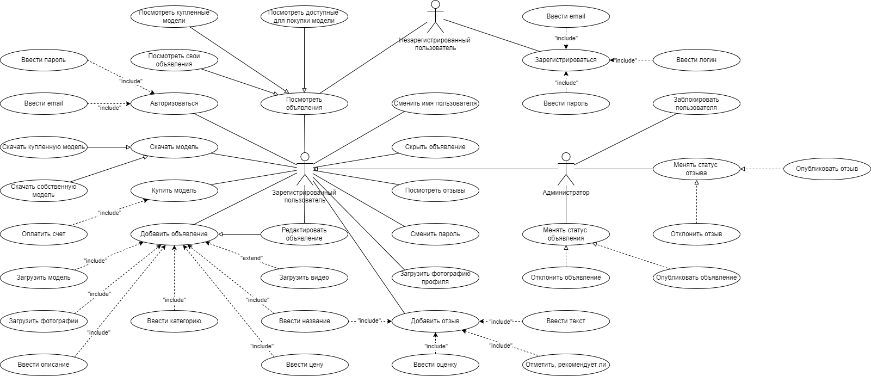

Рисунок А.1 – Диаграмма вариантов использования

# ПРИЛОЖЕНИЕ Б

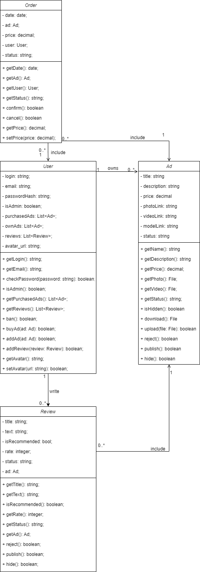

Рисунок Б.1 – Диаграмма классов